XY993 Scheda creata il 9 gennaio 2026
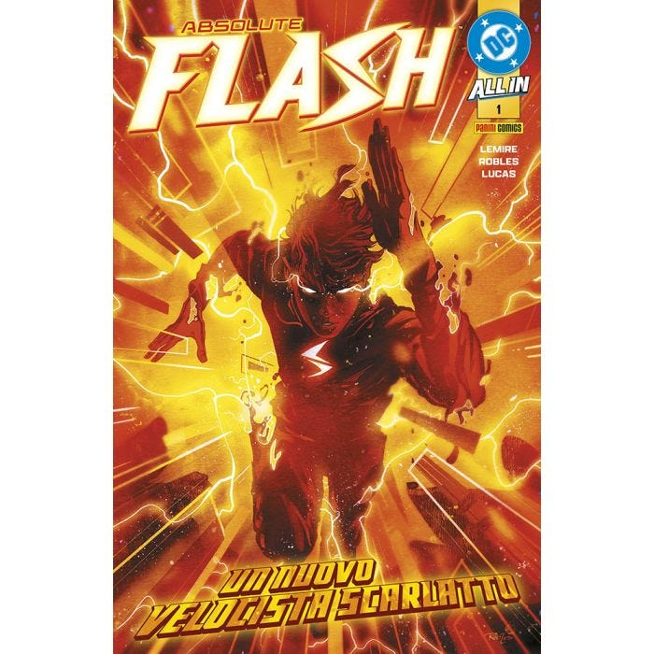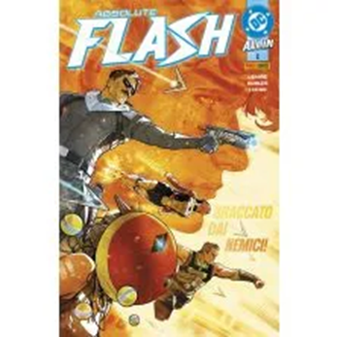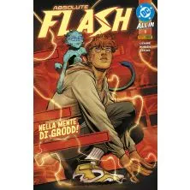
Descrizione bibliografica
*Absolute Flash / Lemire, Robles, Lucas. – [Ed. italiana]. - 1- . - Modena : Panini comics, 2025- . - volumi : fumetti ; 26 cm. ((Mensile. - In copertina: DC all in. - CFI1164130
Autori: Lemire, Jeff; Robles, Nick; Lucas, Adriano

Informazioni storico-bibliografiche
• Senza un mentore! Senza una famiglia! Senza la Forza della Velocità!
• Ciò che resta è Wally West, un ragazzo travolto da un’enorme tragedia… e un esperimento andato terribilmente storto!
• Nell’Universo Absolute arriva finalmente Flash, completamente reinventato per il terzo millennio!
• Testi di Jeff Lemire e disegni di Nick Robles!

- Autori: Nick Robles, Jeff Lemire
- Data di uscita: 30 ott 2025
- Tipo prodotto: Fumetti
- Pagine: 32
- Formato: 17X26
- Contiene:
Absolute Flash (2025) #1
- Rilegatura: Spillato
- Interni: Colori

https://www.panini.it/shp_ita_it/absolute-flash-1-m1abfl001isbn-it08.html.

Absolute Flash è una serie a fumetti di supereroi pubblicata dalla DC Comics, basata sul personaggio di Flash. La serie è scritta da Jeff Lemire e illustrata da Nick Robles, e ha iniziato la pubblicazione il 19 marzo 2025, come parte dell'etichetta Absolute Universe (AU) della DC. È il quarto titolo dell'Absolute Universe e il primo della seconda ondata di fumetti Absolute, pubblicata nel 2025.
Cronologia delle pubblicazioni
Nel luglio 2024, Jeff Lemire e Nick Robles furono incaricati di scrivere Absolute Flash, parte dell'etichetta Absolute Universe della DC Comics.[2] Il titolo uscì nel marzo 2025.[3] Lemire scelse di scrivere Flash perché il catalogo originale non aveva una prospettiva adolescenziale, aveva un tono più leggero rispetto al resto dei titoli dell'Absolute Universe e perché era cresciuto con Wally e lo preferiva. https://en.wikipedia.org/wiki/Absolute_Flash.

Nr | Data
  Titolo | Prima pubblicazione italiana | Sinossi
1 | May 2025
  Of Two Worlds Part OneJeff Lemire / Nick Robles / Nick Robles / Adriano Lucas | Absolute Flash # 1 (Panini Comics)
2 | Jun 2025
  Of Two Worlds Part TwoJeff Lemire / Nick Robles / Nick Robles / Adriano Lucas | Absolute Flash # 2 (Panini Comics)
3 | Jul 2025
  Of Two Worlds Part ThreeJeff Lemire / Nick Robles / Nick Robles / Adriano Lucas | Absolute Flash # 3 (Panini Comics)
4 | Aug 2025
  The Trials Of The Flash: Iron Heights Part OneJeff Lemire / A.L. Kaplan / A.L. Kaplan / Chris Sotomayor | Absolute Flash # 4 (Panini Comics)
5 | Sep 2025
  The Trials Of The Flash: Iron Heights Part TwoJeff Lemire / A.L. Kaplan / A.L. Kaplan / Adriano Lucas | inedito
6 | Oct 2025
  Interlude: The RoguesJeff Lemire / Nick Robles / Nick Robles / Adriano Lucas | inedito
7 | Nov 2025
  The Trials Of The Flash Part ThreeJeff Lemire / Travis Moore / Travis Moore / Adriano Lucas | inedito
8 | Dec 2025
  The Life And Death Of Barry AllenJeff Lemire / Travis Moore / Travis Moore / Adriano Lucas | inedito
9 | Jan 2026
  Rogues' Revenge Part OneJeff Lemire / Nick Robles / Nick Robles / Adriano Lucas | inedito
10 | Feb 2026
  Rogues' Revenge Part TwoJeff Lemire / Nick Robles / Nick Robles / Adriano Lucas | inedito
https://www.comicsbox.it/serie/ABSFLASH.

